#### 부서 삭제

부서 트리에서 편집할 부서를 선택하고 삭제 버튼(휴지통 모양)을 누르면 부서를 삭제할 수 있습니다.

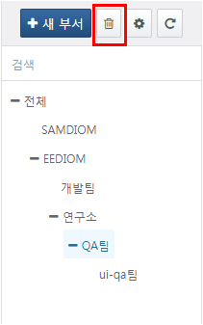

부서 삭제 시 하위 부서와 임직원들을 일괄 삭제 여부를 선택할 수 있습니다. 선택할 경우 설명대로 하위 부서와 임직원들은 삭제됩니다. 선택하지 않을 경우 해당 부서의 하위 부서와 임직원들은 상위 부서 밑으로 이동합니다.



위와 같이 연구소의 하위부서이자 ui-qa팀의 상위 부서인 QA팀을 삭제하자, ui-qa팀은 연구소의 하위 부서로 이동한 것을 볼 수 있습니다.

